|  |  |  |  |  |  |  |  |
| --- | --- | --- | --- | --- | --- | --- | --- |
| Министерство науки и высшего образования РФ Федеральное государственное автономное образовательное учреждение высшего профессионального образования **«СИБИРСКИЙ ФЕДЕРАЛЬНЫЙ УНИВЕРСИТЕТ»** | | | | | | | |
| Институт космических и информационных технологий | | | | | | | |
| Кафедра вычислительной техники | | | | | | | |
|  | | | | | |  | |
| **МЕЖДИСЦИПЛИНАРНЫЙ КУРСОВОЙ ПРОЕКТ** | | | | | | | |
| 090301 Информатика и вычислительная техника | | | | | | | |
| Сайт «Поиск пропавших животных» | | | | | | | |
|  | | | | | | | |
| Преподаватель |  |  |  |  |  | | В.Г. Середкин |
|  |  |  |  |  | подпись, дата | |  |
| Студент |  | КИ19-08Б, 031939176 |  |  | | Д.А. Гуськов |
|  |  | номер групп, зачетной книжки |  | подпись, дата | |  |
| Красноярск 2023 | | | | | | | |

|  |  |  |  |  |  |  |  |  |  |  |
| --- | --- | --- | --- | --- | --- | --- | --- | --- | --- | --- |
| Содержание  Введение 3  1. Анализ задания на выпускную квалификационную работу 5  1.1 Анализ существующих аналогов 6  1.2 Определение требований на основе анализа аналогов 14  1.3 Функциональные требования 14  1.4 Выявление ролей и функций 17  1.5 Авторизация 17  1.6 Регистрация 20  1.7 Создание объявления 21  1.8 Просмотр объявлений 22  1.9 Добавление комментария к объявлению 25  1.10 Удаление объявления 26  1.11 Просмотр личного кабинета 26  1.12 Просмотр своего объявления 27  1.13 Поиск ветеринарных клиник на карте 28  1.14 Описание поведения программы 29  2 Архитектура 30  2.1 База данных 31  2.2 Диаграмма классов 32  2.3 Обзор инструментов 33  3 Реализация и тестирование 37  3.1 Реализация функций 37  3.2 Тестирование 40  Заключение 43  Список использованных источников 44  Приложение А 45 | | | | | | | | | | |
|  |  |  |  |  | МДКП – 09.03.01.ПЗ | | | | | |
|  |  |  |  |  |
| Изм. | Лист | № докум. | Подп. | Дата |
| Разраб. | | Гуськов Д.А. |  |  | Сайт «Поиск пропавших животных» | Лит. | | | Лист | Листов |
| Пров. | | Середкин В.Г. |  |  |  |  |  | 2 | 33 |
|  | |  |  |  | Кафедра вычислительной техники | | | | |
| Н. контр. | |  |  |  |
| Утв. | |  |  |  |

Введение

В наше время проблема пропажи домашних и диких животных становится все более актуальной и требует эффективных мер для решения. Отсутствие удобной и централизованной платформы, предназначенной для поиска и объединения усилий владельцев животных и помощников, создает необходимость в разработке специализированного веб-сайта.

Целью проекта является создание интуитивно понятного и доступного веб-ресурса, который позволит владельцам пропавших животных быстро сообщать о случаях их исчезновения, а также установить контакт с другими пользователями, волонтерами и специализированными организациями, чтобы максимально увеличить шансы на успешный поиск и спасение потерянных питомцев.

Был проведен анализ существующих аналогов и изучены потребности пользователей, что позволило создать концепцию сайта, учитывающую лучшие практики и инновационные подходы. Главной целью является создание удобного и эффективного инструмента, который будет способствовать объединению усилий сообщества в борьбе с пропажами животных.

Задачи работы:

1. Провести аналитику;
2. Разработать макет сайта;
3. Разработать панель администратора для удаления объявлений и комментариев;
4. Разработать возможность регистрации и авторизации на сайте;
5. Разработать возможность простого и удобного добавление и просмотра объявлений.

Методы, инструментальные средства и технологии разработки**:**

1. Текстовый редактор subline text.
2. Язык программирования Python 3.11.4 версии.
3. Библиотека Django.
4. База данных sqllite3.

# 1. Анализ задания на выпускную квалификационную работу

Темой данного исследования является создание информационной системы, которая будет использоваться в приюте для бездомных животных. Главная цель работы заключается в разработке специализированного веб-сайта, предназначенного для эффективного поиска пропавших животных. В рамках проекта был проведен анализ сильных и слабых сторон существующих аналогов с целью обеспечить конкурентоспособность создаваемого сайта.

Для достижения этой цели, важно учитывать требования и потребности пользователей. Ведь владельцы потерянных животных испытывают огромную тревогу и стремятся быстро и эффективно найти своих питомцев. Сайт должен быть интуитивно понятным и удобным в использовании, предоставляя широкие возможности для регистрации и поиска пропавших животных.

Анализ сильных сторон аналогов позволил выявить успешные практики и инновационные подходы, которые можно внедрить в создаваемый сайт. Например, возможность установления контакта между пользователями, волонтерами и специализированными организациями может значительно повысить шансы на успешный поиск и спасение потерянных животных. Также важно уделить внимание дизайну сайта, чтобы он был привлекательным и функциональным.

Анализ слабых сторон аналогов поможет избежать повторения их ошибок и улучшить функциональность создаваемого сайта. Это может включать, например, устранение сложностей в навигации, оптимизацию процесса регистрации и ввода информации о пропавших животных, а также обеспечение безопасности данных пользователей.

Таким образом, данное исследование и разработка информационной системы для приюта бездомных животных сосредоточены на создании конкурентоспособного веб-сайта, который будет обладать высокой функциональностью, удобством использования и учтет опыт успешных аналогов, а также устранит их недостатки для достижения наилучших результатов в поиске пропавших животных.

## Анализ существующих аналогов

На рынке существует множество веб-сайтов, которые предназначены для поиска пропавших животных. Концепция разрабатываемого сайта заключается в том, чтобы предоставить возможность каждому пользователю находить пропавших питомцев на основе их характеристик.

Прямыми конкурентами данного проекта являются такие веб-сайты, как «Poiskzverei.ru», «Pet911.ru» и «foundpets.ru». Они также предлагают функционал поиска пропавших животных, позволяющий пользователям искать питомцев по их описанию и характеристикам.

### Poiskzverei.ru

Poiskzverei.ru работает уже более 5 лет, за это время было спасено огромное количество пропавших животных. На данном сайте присутствует поиск по городу, породе собаки или кошки и внешним параметрам питомца.  
Также здесь реализована подача объявления о потере животного, просят ввести категорию: «Собаки», «Кошки» и «Другие животные», далее тип объявления: «Потерялись», «Ищут дом» или «Найдены», загрузить фото питомца и внести некоторое описание к публикации.

Плюсом данной системы является простота в эксплуатации, ведь регистрация здесь проводится через сайт «vk.com» и написать объявление не доставляет большого труда. Также стоит отметить, что данный сайт предназначен для использования по всей России.

Нажав на три полоски, обозначающие меню сайта, можно выполнить сортировку поиска животных.

Минусом данной системы является отсутствие сортировки конкретных категорий поиска по породе, цвету и месту, где было найдено животное.

Основные разделы сайта можно увидеть на рисунке 1.

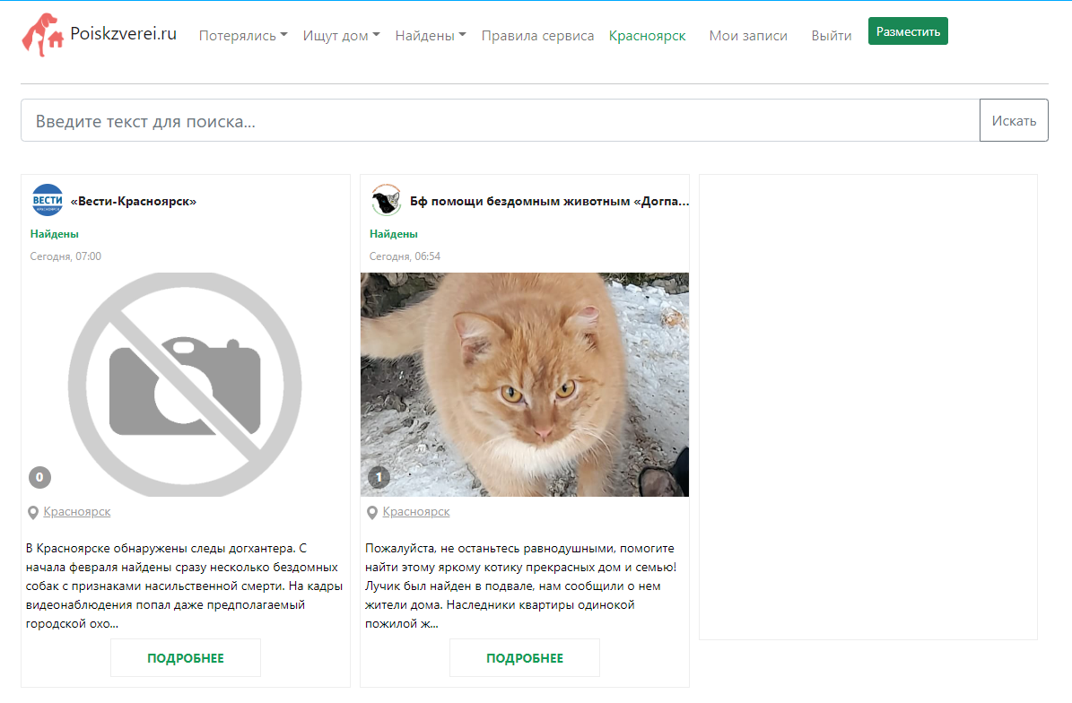

1. – Главное меню сайта

### Pet911.ru

Pet911.ru также работает с 2017 года, и по данным самого сайта была оказана помощь более шестидесяти четырем тысячам питомцам.

Плюсы данного сайта:

* хороший и удобный дизайн сайта;
* большое количество хороших отзывов и оценок на главной странице;
* связь с ветеринарными клиниками и автоматическое распространение информации в соцсетях;
* инструкция по эксплуатации сайта;
* ответы на самые задаваемые вопросы;
* размещение объявления без регистрации.

Минусов на данном сайте я не обнаружил, ведь поиск пропавшего питомца или подача объявления проходит через несколько этапов, что помогает сузить область и параметры поиска:

* указание вида и пола питомца;
* добавление фотографии;
* указание даты и места, где было найдено или потеряно животное;
* описание;
* контактная информация.

Основные разделы сайта можно увидеть на рисунках 2, 3 и 4.



Рисунок 2 – Главная страница сайта

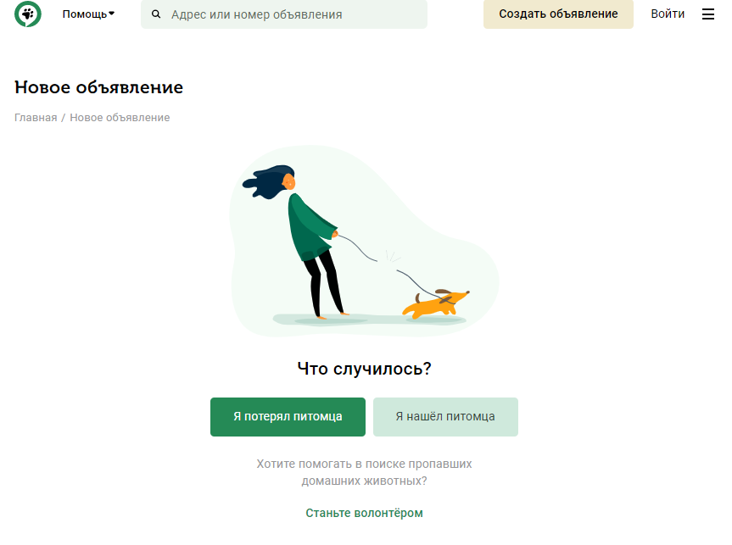

Рисунок 3 – Раздел подачи объявления

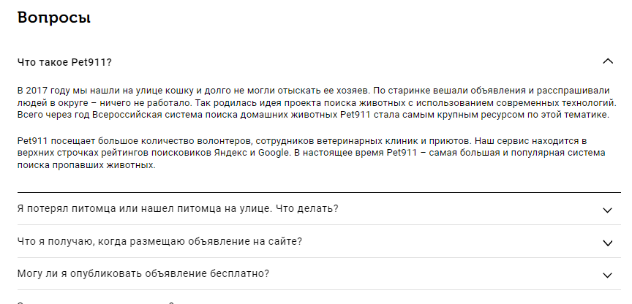

Рисунок 4 – Раздел главного меню «Вопросы»

### foundpets.ru

Foundpets.ru работает с 2017 года, на главной странице располагается информация об объявлениях, поданных за сегодня и за 7 дней, недавние публикации и кнопка подачи собственного объявления.

Плюсы данного сайта:

* уместный и практичный дизайн сайта;
* фильтры поиска по городу и радиусу;
* наличие отдельной вкладки «завершенные поиски», что является большим плюсом, ведь эта дает больше информации человеку, который на протяжении долгого времени не может отыскать своего питомца;
* наличие вкладки «идеи», где можно оставлять свои пожелания и мнение по данному ресурсу;
* при подаче объявления можно выбрать точные координаты найденного или пропавшего животного, указав их на карте.

Минусов на данном сайте не обнаружил, ведь присутствует фильтрация по полу и внешнему виду животного при подаче объявления.

Основные разделы сайта можно увидеть на рисунках 5, 6 и 7.

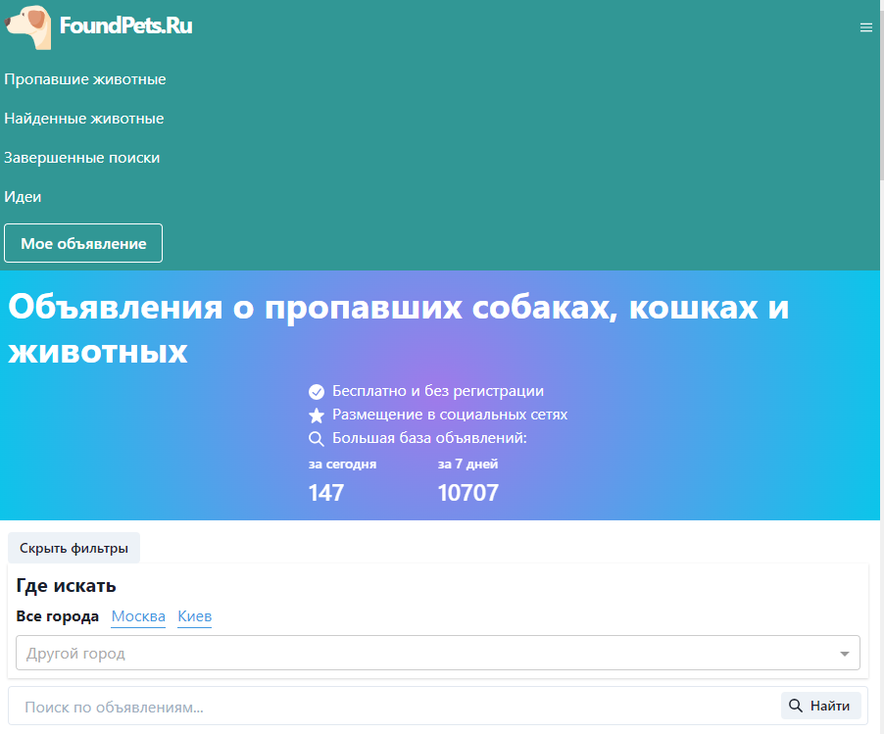

Рисунок 5 - Главная страница сайта

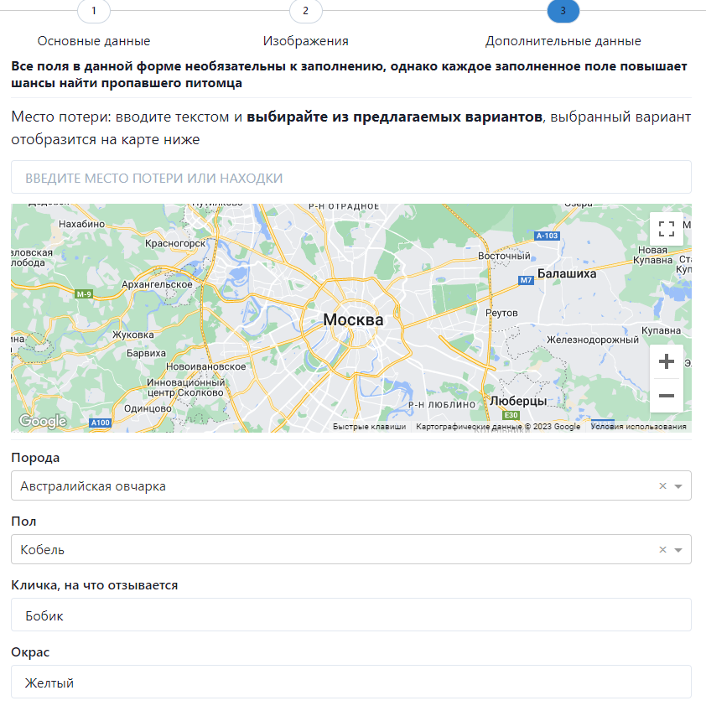

Рисунок 6 - Обозначение точного места найденного или пропавшего животного на карте при подаче объявлении

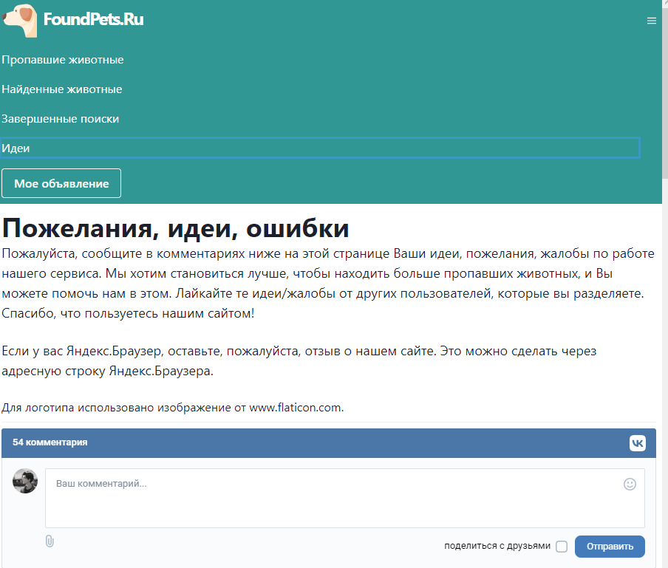

Рисунок 7 - Раздел сайта «Идеи»

После обзора и анализа похожих по функционалу сайтов, была составлена таблица 1 с основными критериями сравнения.

1. – Таблица сравнения аналогов

|  |  |  |  |
| --- | --- | --- | --- |
| Критерий | «poiskzverei.ru» | «pet911.ru» | «FoundPets.ru» |
| Привлекательный дизайн | - | + | + |
| Связь с ветеринарными клиниками | - | + | + |
| Наличие отзывов на сайте | - | + | + |
| Понятный интерфейс | + | + | + |
| Фильтрация поиска по определенным внешним характеристикам | - | - | - |
| Адаптивность под мобильные устройства | + | + | + |
| Наличие обратной связи | - | + | + |
| Расположения объявления с привязкой к точному месту на карте | - | - | + |
| Возможность авторизации/регистрации | + | + | - |
| Показано количество объявлений | - | + | + |
| Наличие приложения на iOS и Android | + | - | - |

## Определение требований на основе анализа аналогов

В основном, функционал сайтов аналогичен. Для того, чтобы разрабатываемый сайт был конкурентоспособен, необходимо определить критерии, а именно:

* определенно должен быть привлекательный и в первую очередь удобный дизайн сайта, ведь целевая аудитория может варьироваться от 6 до 60 лет, что вынуждает делать понятный для всех возрастов интерфейс;
* обратная связь;
* указание номеров и адресов ближайших ветеринарных клиник.

## Функциональные требования

В результате анализа пользовательских требований и потребностей, рассмотрения функционала подобных систем, и для отображения функциональных требований к системе были построены диаграммы вариантов использования. Диаграммы 8 – 10 показывают, какие функции должны быть реализованы в разрабатываемом сайте по поиску пропавших питомцев.

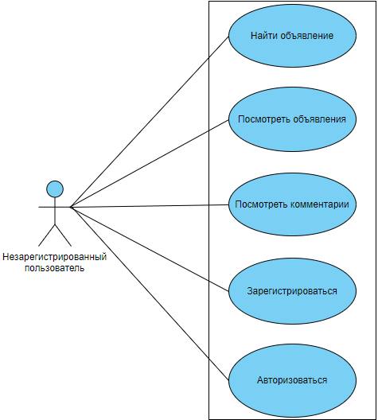

Рисунок 8 - Диаграмма вариантов использования. Незарегистрированный пользователь

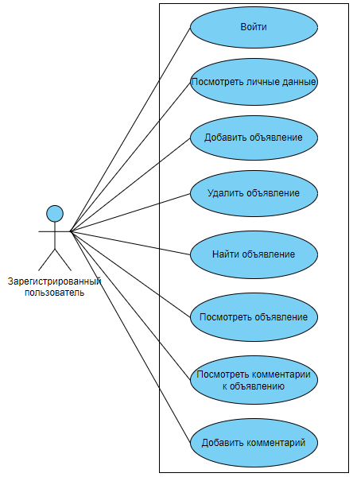

Рисунок 9 - Диаграмма вариантов использования. Зарегистрированный пользователь

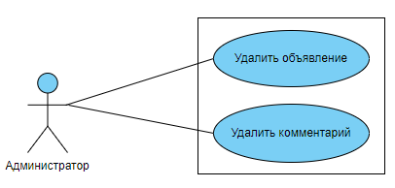

Рисунок 10 - Диаграмма вариантов использования. Администратор

Исходя из диаграмм можно заметить, что в нашей разрабатываемой системе имеются 3 сущности: Неавторизованный пользователь, авторизованный пользователь и Администратор (Администратор может быть только один).

## Выявление ролей и функций

Для роли «Незарегистрированный пользователь» система предоставляет следующие возможности: регистрация, авторизация, просмотр комментариев и объявлений, добавление и поиск объявлений.

Для роли «Зарегистрированный пользователь» система предоставляет следующие возможности: просмотр личного кабинета, добавление и удаление объявления, добавление и просмотр комментариев.

Для роли «Администратор» система предоставляет следующие возможности: удаление объявления и комментария.

## Авторизация

Пользователь находится в начальном окне авторизации, которое изображено на рисунке 11.

Основная последовательность:

* пользователь вводит свой логин и пароль;
* нажимает кнопку войти.

На верхней панели появляется кнопка «Мой профиль», где пользователь может увидеть свои данные.

Альтернативная последовательность: введены неправильные данные.

Появляется уведомление о неправильности введенных данных.

На рисунках 11-14 изображены окна авторизации, уведомления о неправильности ввода данных при авторизации, личный кабинет пользователя и кнопки профиля и выхода с аккаунта.

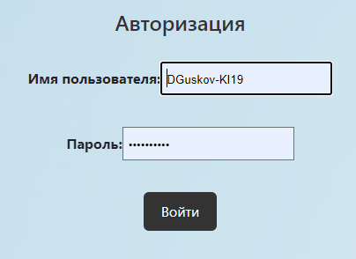

Рисунок 11 – Вкладка «Авторизация»



Рисунок 12 – Уведомление о неправильности ввода данных пользователя

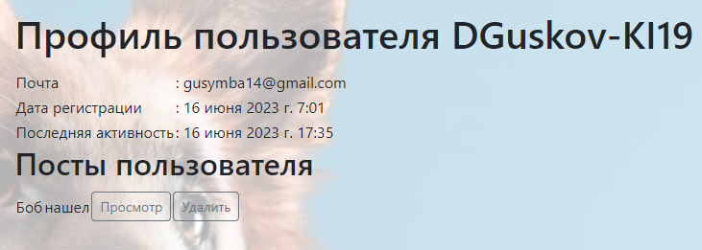

Рисунок 13 – Личный кабинет пользователя



Рисунок 14 – Кнопки входа в свой профиль и выхода из аккаунта

## Регистрация

Предусловие: регистрацию может проходить только неавторизованный пользователь.

Основная последовательность:

* пользователь вводит свои данные: логин, email, пароль и повтор пароля.
* нажимает кнопку зарегистрироваться

Постусловие: появляется возможность входа в слой личный кабинет и выхода из профиля.

Альтернативная последовательность: неправильный ввод данных

Постусловие: сохраняется основная последовательность, но появляются уведомления о неправильности ввода данных. На рисунках 15 и 16 изображены окна регистрации и уведомление о неправильности ввода данных.

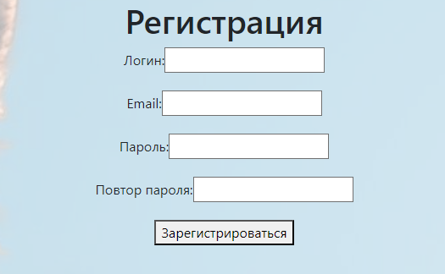

Рисунок 15 – Вкладка регистрации

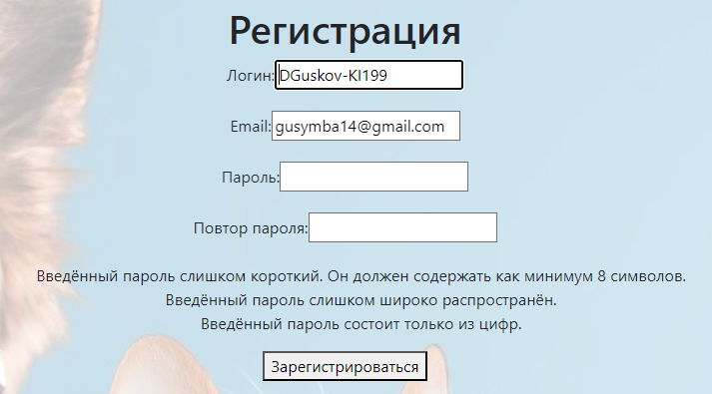

Рисунок 16 – Уведомления при неправильности вводимых данных

## Создание объявления

Предусловие: пользователь должен войти в свой аккаунт.

Основная последовательность:

* пользователь нажимает на главной странице на кнопку «Создать объявление»;
* попадает на страницу «Новое объявление»;
* вводит в поля информацию о найденном/потерянном питомце;
* нажимает на кнопку «Разместить объявление».

Постусловие: на сайте во вкладке «Список объявлений» появляется созданный пользователем пост.

Альтернативная последовательность: пользователь не авторизован или не все поля заполнены.

Постусловие: повторение основной последовательности до ввода текста по всех полях, либо переход на страницу авторизации. На рисунках 17 и 18 показаны окна с кнопкой создания объявления, страница с добавлением нового объявления, поля для ввода информации о питомце и кнопка «Разместить объявление».



Рисунок 17 – Раздел создания объявления и кнопка «Создание объявления»

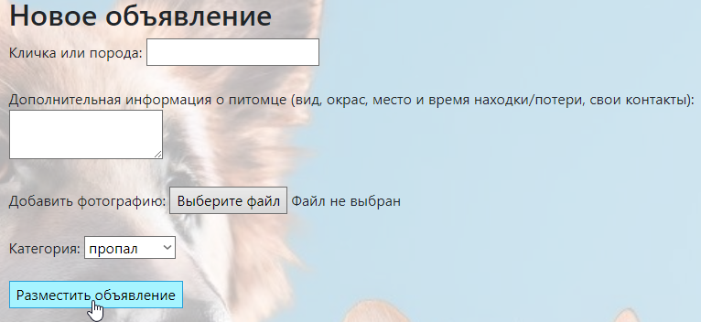

Рисунок 18 – Раздел ввода данных при создании нового объявления

## Просмотр объявлений

Предусловие: может осуществлять как авторизованный, так и неавторизованный пользователь, также пользователь находится на главной странице.

Основная последовательность:

* пользователь нажимает на кнопку «Смотреть объявления»;
* переходит на страницу со списком объявлений;
* нажимает на кнопку «Смотреть» на объявлении и просматривает интересное ему объявление.

Постусловие: открывается выбранное им объявление. На рисунках 19 – 21 изображена кнопка «Смотреть объявления», окно со списком объявлений, а также окно выбранного пользователем объявления.



Рисунок 19 – Раздел для входа в список объявлений

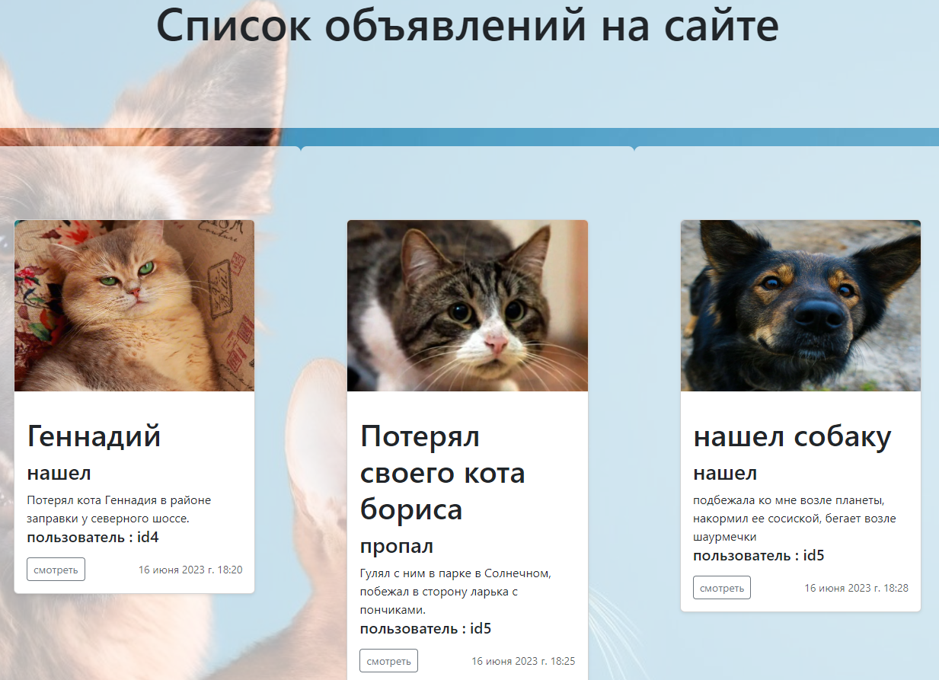

Рисунок 20 – Список всех объявлений на сайте



Рисунок 21 – Просмотр объявления при нажатии кнопки «Смотреть»

## Добавление комментария к объявлению

Предусловие: оставлять комментарий может только авторизованный пользователь, также он должен находиться во складке с выбранным им объявлением.

Основная последовательность:

* пользователь нажимает на поле ввода текста в блоке «Комментарии»;
* нажимает на кнопку «Добавить коммент»;

Постусловие: пользователь видит оставленный им комментарий в блоке «Комментарии» к объявлению. На рисунке 22 изображено окно «Комментарии», кнопка «Добавить коммент», поле для ввода текста комментария и последний комментарий к объявлению.



Рисунок 22 – Раздел «Комментарии» с полем для ввода и кнопкой для добавления комментария

## Удаление объявления

Предусловие: удалять комментарий может только администратор и авторизованный пользователь, также пользователь должен находиться в личном кабинете.

Основная последовательность: пользователь нажимает на кнопку «Удалить» в поле «Посты пользователя».

Постусловие: пост полностью удаляется со всех баз данных сайта. На рисунке изображена кнопка «Удалить» в поле «Посты пользователя» в личном кабинете.

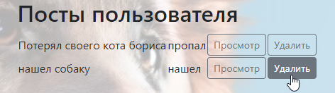

Рисунок 23 – Кнопка «Удалить» объявление в личном кабинете

## Просмотр личного кабинета

Предусловие: пользователь должен быть авторизованным.

Основная последовательность: пользователь нажимает на кнопку «Мой профиль» в шапке сайте.

Постусловие: пользователь видит следующую информацию в своем личном кабинете:

* почта, указанная при регистрации;
* дата регистрации с указанием года, месяца, числа и времени регистрации;
* последнюю активность, где указано время последнего входа в аккаунт.

На рисунке 24 можно видеть информацию об аккаунте в профиле.



Рисунок 24 – Информация о пользователе в разделе «Мой профиль»

## Просмотр своего объявления

Предусловие: просматривать свои объявления может только авторизованный пользователь, также пользователь должен находиться в личном кабинете.

Основная последовательность: пользователь нажимает на кнопку «Просмотр» в поле «Посты пользователя».

Постусловие: появляется окно с объявлением пользователя. На рисунках 25 и 26 изображены кнопка «Просмотр» в поле «Посты пользователя» в личном кабинете и объявление пользователя.

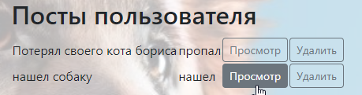

Рисунок 25 – Кнопка «Просмотр» объявления



Рисунок 26 – Просмотр объявления пользователя через личный кабинет

## Поиск ветеринарных клиник на карте

Предусловие: воспользоваться картой может как авторизованный, так и неавторизованный пользователь.

Основная последовательность: пользователь нажимает на кнопку «Контакты и адреса» на шапке сайте.

Постусловие: открывается страница «Контакты и адреса», на которой есть карта с географическими точками, адресами и номерами ветеринарных клиник в разных районах города Красноярск. На рисунке 27 изображена вкладка «Контакты и адреса» с картой и локацией клиник.

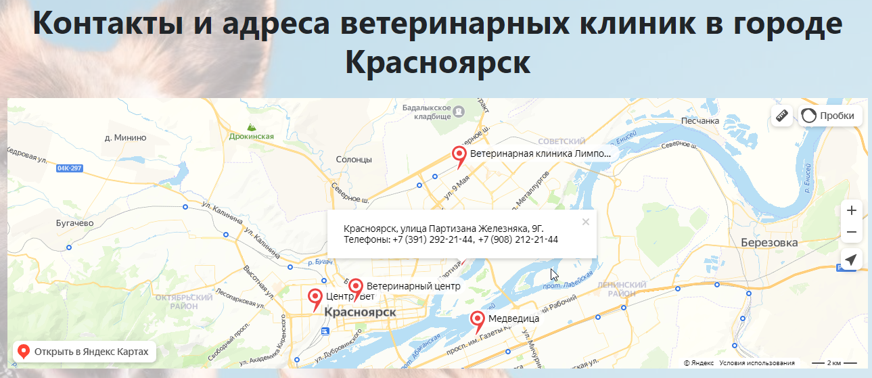

Рисунок 27 – Карта с геоточками ветеринарных клиник

## Описание поведения программы

Диаграмма потока экранов разрабатываемого сайта по поиску пропавших животных представлена в приложении А.

# Архитектура

Ниже будут рассмотрены инструменты разработки сайта. Для реализации системы для поиска пропавших животных будут использованы инструменты разработки, такие как фреймворки для веб-разработки и базы данных.

## База данных

На рисунке 28 представлена ER-диаграмма для разрабатываемого сайта.

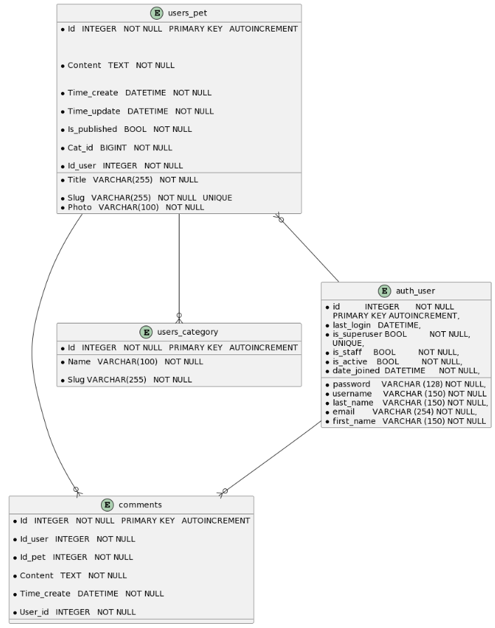

Рисунок 28 – Диаграмма базы данных

## Диаграмма классов

На рисунке 29 представлена диаграмма классов для разрабатываемого сайта. В данной системе классы используются для создания баз и их использования.

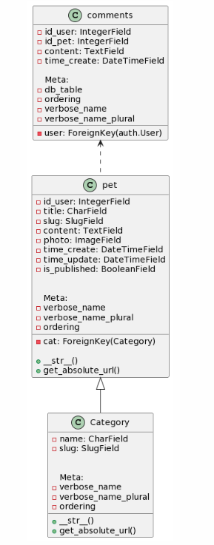

Рисунок 29 – Диаграмма классов

## Обзор инструментов

1. Текстовый редактор subline text;
2. Язык программирования Python 3.11.4 версии;
3. Библиотека Django;
4. База данных sqlite3.

Sublime Text, который работает на операционных системах Linux, Windows и Mac OS, является ветераном отрасли уже более десяти лет. Этот универсальный текстовый редактор, созданный на базе C++ и Python, отличается высокой производительностью.

Одним из главных преимуществ Sublime Text является наличие обширного набора плагинов и расширений, которые позволяют пользователям настроить программу по своему вкусу. По умолчанию Sublime Text предоставляет простой интерфейс, но пользователи могут полностью настроить его под свои нужды.

Sublime Text также разработан для быстрого редактирования. Он позволяет открывать и редактировать несколько файлов одновременно, что особенно полезно для работы над большими проектами. Программа также предлагает удобную навигацию по коду с помощью функции "GoTo", позволяющей легко получить доступ к любому элементу кода. Она также позволяет уменьшать масштаб кода, чтобы видеть его как одну страницу.

Несмотря на множество преимуществ, у Sublime Text есть и некоторые недостатки. Во-первых, отсутствует русифицированная версия программы (хотя интерфейс поддерживает множество языков). Во-вторых, некоторые плагины могут работать с задержкой или вовсе не работать. И, наконец, начинающие пользователи могут считать программу сложной в использовании.

Перейдя к Python, стоит отметить, что этот язык программирования подходит для различных веб-проектов, от простых до сложных. Он отличается простотой использования и чтения, а также имеет низкий начальный барьер, что облегчает его освоение даже новичкам..

Язык Python обладает синтаксисом, похожим на английский язык, который мы используем в повседневной жизни. Простота его синтаксиса позволяет легко работать с комплексными системами и обеспечивать ясную связь между всеми элементами кода. Благодаря этому, новичкам требуется меньше времени для изучения Python, и они могут быстрее присоединиться к сообществу программистов.

Одним из преимуществ Python является возможность создания хороших визуализаций данных. С помощью различных библиотек, таких как Matplotlib, разработчики могут представлять данные в понятном и наглядном формате, создавая графики и диаграммы.

Однако у Python есть и некоторые недостатки. Во-первых, его скорость работы часто критикуют. Поскольку Python является интерпретируемым языком, он может быть относительно медленнее по сравнению с компилируемыми языками, такими как C/C++ или Java. Несмотря на это, Python по некоторым показателям может превзойти C и C++.

Python также не является лучшим выбором для разработки мобильных приложений. Хотя это не плохой язык для таких целей, многие компании предпочитают использовать нативную разработку для платформ iOS и Android или фреймворк React Native. Это может означать, что будет сложно найти разработчиков с опытом работы над мобильными приложениями на Python, так как он не так популярен в этой сфере, как другие технологии.

Кроме того, Python не является идеальным для задач, требующих большого объема памяти. Гибкость типов данных Python может привести к большому потреблению памяти, что делает его неудобным для использования в задачах, требующих больших объемов памяти.

Django был разработан для обеспечения быстрого перехода от прототипов к готовым сервисам. Он предоставляет готовые решения и позволяет разработчикам сосредоточиться на бизнес-логике и создании продуктов для обычных пользователей.

При использовании Django имеются следующие преимущества:

1. Гарантированная безопасность веб-приложений;
2. Более эффективное завершение крупных проектов по сравнению с другими фреймворками;
3. Высокая производительность благодаря встроенным шаблонам;
4. Простота изучения фреймворка.

Однако, Django также имеет некоторые ограничения. Недостаточная мощность фреймворка при создании шаблонов может быть отмечена в качестве главного недостатка. Автоматическая перезагрузка сервера Django приводит к перезагрузке всего сервера, а диспетчер URL-адресов игнорирует методы HTTP и имеет ограниченную гибкость внутренних компонентов. Но наличие этих ограничений не делает фреймворк непригодным для использования.

Когда речь заходит о базах данных, использование SQLite3 имеет свои преимущества и недостатки, которые будут рассмотрены ниже.

Преимущества SQLite3 включают в себя:

1. Файловая структура - вся база данных хранится в одном файле, что облегчает ее перенос на различные устройства;
2. Отсутствие необходимости настройки сервера СУБД;
3. Полностью свободная лицензия;
4. Кроссплатформенность - база данных может работать на разных операционных системах;
5. Высокая скорость выполнения простых операций выборки данных;
6. Поддержка транзакций, триггеров, представлений и вложенных запросов;
7. Безопасность - база данных хранится в одном файле, и доступ к нему можно контролировать с помощью стандартных средств операционной системы;
8. Экономичная архитектура, потребляющая меньше ресурсов.

Однако у SQLite3 также есть некоторые недостатки, включая:

1. Отсутствие функциональности управления пользователями и функций безопасности;
2. Ограниченная масштабируемость - не подходит для работы с большими базами данных;
3. Не рекомендуется для обработки больших объемов данных.

Таким образом, при выборе SQLite3 необходимо учитывать как его преимущества, так и ограничения, чтобы принять осознанное решение в зависимости от конкретных требований проекта.

# Реализация и тестирование

## Реализация функций

На данном сайте будут использоваться следующие функции:

1. «Регистрация»;
2. «Авторизация»;
3. «Просмотр объявлений»;
4. «Добавление объявления»;
5. «Удаление объявления»;
6. «Поиск объявления»;
7. «Загрузка фотографии».

### Функция «Регистрация»

Выполняет регистрацию пользователя

Входные данные: введенные с клавиатуры имени, электронной почты, пароля и номера телефона.

Выходные данные: переход в личный кабинет.

1. Вводится имя пользователя, электронная почта и пароль;
2. Электронная почта не занята, то выполняется пункт 3;
3. Логин и пароль сохраняются в БД;
4. При успешной регистрации переход на страницу авторизации;
5. Конец функции.

### Функция «Авторизация»

Выполняет авторизацию пользователя.

Входные данные: введенные с клавиатуры имени пользователя и пароля.

Выходные данные: переход на в личный кабинет.

1. Считывается имя пользователя и пароль;
2. Если поле пустое, то выполняется пункт 3, если данные введены, то пункт 4;
3. Выводится сообщение об ошибке;
4. Подключение к БД, выборка логинов и проверка пароля, если данные не совпадают, то выполняется пункт 3, если совпали – 5;
5. Происходит проверка пароля, если выполнено успешно, то выполняется пункт 6;
6. Открытие основной формы;
7. Конец функции.

### Функция «Добавление объявления»

Данная функция реализует добавление новых объявлений в таблицу «Объявление».

Входные данные: введенные данные с клавиатуры в поля: «Кличка», «Дополнительная информация о питомце», «Категория», «Добавить фотографию».

Выходные данные: новая запись в таблице.

1. Считываем данные, введенные с клавиатуры.
2. Если имеются не заполненные поля, тогда выводится предупреждающее сообщение и выполняется пункт 3.
3. Производится запись введённых значений в поля таблицы.
4. Конец функции.

Аналогично функция «Добавление» работает для других таблиц.

### Функция «Удаление объявления»

Данная функция реализует удаление записей из таблиц.

Входные данные: Название объявления.

Выходные данные: Преобразованная таблица.

1. Выбирается название объявления;
2. Переводим курсор на первую запись таблицы;
3. Если название товара совпадает с найденным, то запись удаляется и выполняется пункт 4, иначе поиск идет дальше;
4. Выводится преобразованная таблица;
5. Конец функции.

Аналогично функция «Удаление» работает для других таблиц.

### Функция «Добавление объявления»

Данная функция реализует добавление новых объявлений в таблицу «Объявления».

Входные данные: введенные данные с клавиатуры.

Выходные данные: новая запись в таблице.

Функция «Добавление объявления» описана в функции «Добавление» и работает аналогично.

### Функция «Поиск объявления»

Данная функция реализует поиск объявления в таблице «Объявление».

Входные данные: введенные данные с клавиатуры в поля: «Кличка», «Дополнительная информация»

Выходные данные: запись таблицы.

1. Считываем данные, введенные с клавиатуры;
2. Производится поиск в таблице с заданными значениями;
3. Вывод записей с заданными значениями;
4. Конец функции.

### Функция «Загрузка фотографии»

Данная функция реализует загрузку фотографии в таблицу «Объявления» или «Пользователь».

Входные данные: имя изображения, тип изображения.

Выходные данные: запись в базу данных.

1. Выбранный файл;
2. В случае некорректных данных, выводится предупреждающее сообщение;
3. Производится запись имени и типа изображения в поля таблицы;
4. Конец функции.

## Тестирование

Тестирование проводилось вручную. Например, для проверки корректной регистрации в системе выполнялись следующие действия:

* вводился русский язык в раздел «Email»;
* не вводился символ @ в раздел «Email»;
* какое-то из полей оставалось пустым;
* вводился уже существующий логин;
* вводился похожий на логин пароль;
* вводился пароль, состоящий только из цифр;
* вводился пробел в раздел «Логин»;
* вводился пароль менее 8 символов.

Аналогичное тестирование было проведено для всех прецедентов, описанных в первом разделе.

На рисунках 30 - 32 показаны действия для проверки и тестирования ввода данных при регистрации.

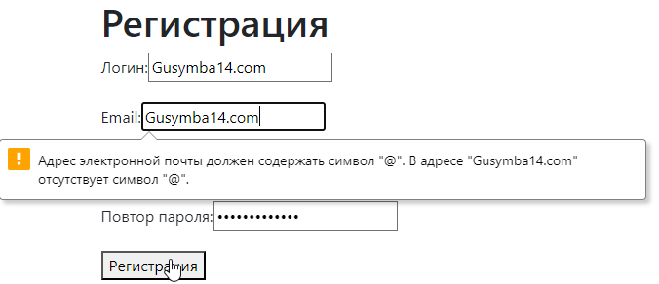

Рисунок 30 – Тестирование правильности ввода почты

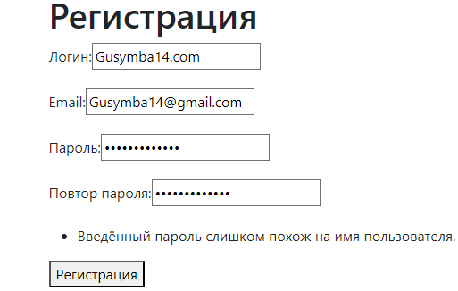

Рисунок 31 – Проверка пароля на схожесть с логином

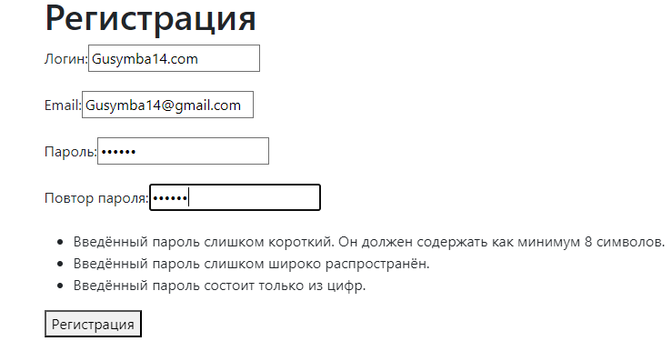

Рисунок 32 – Проверка защищенности регистрации, при вводе простого пароля

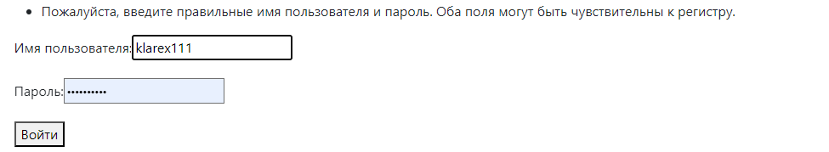

Рисунок 33 – Проверка входа в аккаунт, при попытке ввода неправильного пароля

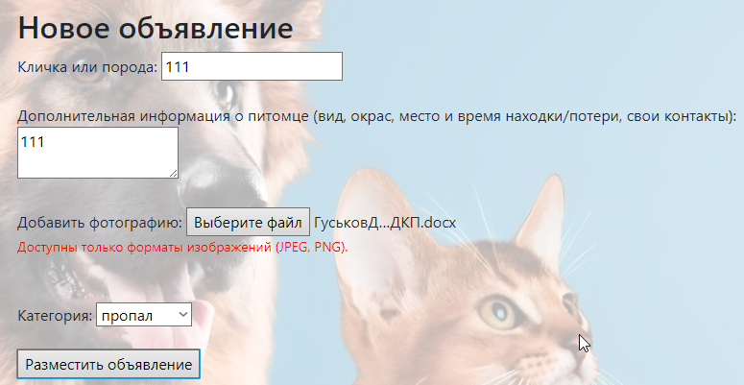

Рисунок 34 – Проверка правильности выбора формата файла

Заключение

В данной ВКР разработан «Сайт по поиску пропавших животных», предоставляющий клиентам объявления о найденных и потерянных животных.

Были достигнуты следующие результаты:

1. Проведен анализ предметной области;
2. Разработана административная панель;
3. Разработан макет сайта;
4. Реализованы все функции;
5. Сайт наполнен информацией по теме.

Созданный веб-сайт обладает интуитивно понятным и удобным интерфейсом . Основная цель разработки сайта "Поиск пропавших животных" была успешно достигнута, а его задачи были полностью выполнены. Результатом этой работы является удобный и полезный ресурс, который предоставляет пользователям эффективное решение для их проблемы. Пользователи могут легко обращаться к сайту и использовать его функционал, чтобы найти пропавших животных и решить свои задачи в этой области.

Список использованных источников

1. Сайт «POISKZVEREI.RU»: официальный сайт. – Красноярск, 2017. – URL: <https://poiskzverei.ru> (дата обращения: 06.07.2023).
2. Сайт «PET911.RU»: официальный сайт. – Красноярск, 2017. – URL: <https://pet911.ru> (дата обращения: 06.07.2023).
3. Сайт «FOUNDPETS.RU»: официальный сайт. – Красноярск, 2017. – URL: <https://foundpets.ru> (дата обращения: 06.07.2023).
4. Диаграммы вариантов использования: редакция от 5 июля 2021 // Хабр : сайт-статейник. – URL: <https://habr.com/ru/post/566218> (дата обращения: 06.07.2023).
5. Язык HTML: что это такое и как он работает : редакция от 19 августа 2022 // SkillBox: сайт-статейник. – URL: <https://skillbox.ru/media/code/chto_takoe_html> (дата обращения: 06.07.2023)
6. The web framework for perfectionists with deadlines | Django // Django : официальный сайт. – URL: <https://www.djangoproject.com> (дата обращения: 06.07.2023).
7. The official home of the Python Programming Language // Python : официальный сайт – URL: <https://www.python.org> (дата обращения: 06.07.2023).
8. Что такое Bootstrap и зачем он нужен: редакция от 5 ноября 2021 // ИТШЕФ: сайт-статейник. – URL: <https://itchief.ru/bootstrap/introduction> (дата обращения: 06.07.2023).
9. SQLite Home Page: редакция от 2 апреля 2023 // SQLite: официальный сайт. – URL: <https://www3.sqlite.org/index.html> (дата обращения: 06.04.2023).
10. Инструмент с открытым исходным кодом, использующий простые текстовые описания для рисования UML диаграмм / Plantuml. – URL: <https://plantuml.com/ru/> (дата обращения: 13.05.2023).

Приложение А

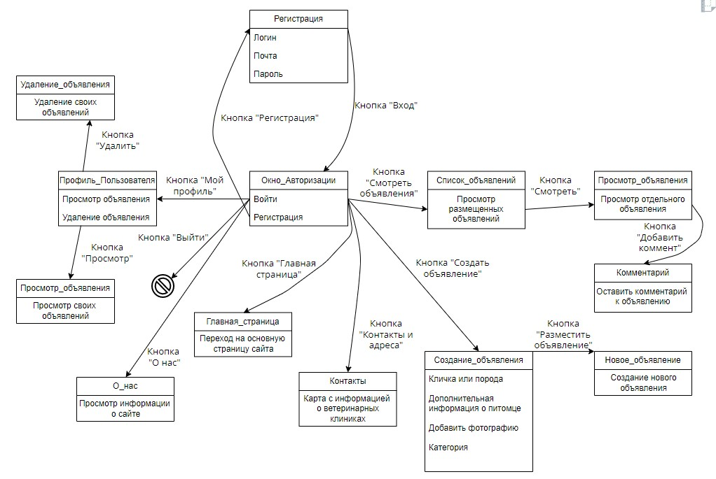Диаграмма потока экранов